Федеральное государственное автономное образовательное учреждение высшего образования **«Национальный исследовательский университет ИТМО»**

Факультет Программной Инженерии и Компьютерной Техники

**Лабораторная работа по дисциплине «Веб-Программирование» №1**

Вариант: 1700

Преподаватель: Карапетян Эрик Акопович

Выполнил: Барабанщиков Андрей Дмитриевич

Группа: Р32081

Санкт-Петербург, 2022г

# Задание

Разработать PHP-скрипт, определяющий попадание точки на координатной плоскости в заданную область, и создать HTML-страницу, которая формирует данные для отправки их на обработку этому скрипту. Параметр R и координаты точки должны передаваться скрипту посредством HTTP-запроса. Скрипт должен выполнять валидацию данных и возвращать HTML-страницу с таблицей, содержащей полученные параметры и результат вычислений - факт попадания или непопадания точки в область. Предыдущие результаты должны сохраняться между запросами и отображаться в таблице.

Кроме того, ответ должен содержать данные о текущем времени и времени работы скрипта. Разработанная HTML-страница должна удовлетворять следующим требованиям:

* Для расположения текстовых и графических элементов необходимо использовать блочную верстку.
* Данные формы должны передаваться на обработку посредством GET-запроса.
* Таблицы стилей должны располагаться в отдельных файлах.
* При работе с CSS должно быть продемонстрировано использование селекторов псевдоклассов, селекторов элементов, селекторов дочерних элементов, селекторов псевдоэлементов а также такие свойства стилей CSS, как наследование и каскадирование.
* HTML-страница должна иметь "шапку", содержащую ФИО студента, номер группы и новер варианта. При оформлении шапки необходимо явным образом задать шрифт (serif), его цвет и размер в каскадной таблице стилей.
* Отступы элементов ввода должны задаваться в пикселях.
* Страница должна содержать сценарий на языке JavaScript, осуществляющий валидацию значений, вводимых пользователем в поля формы. Любые некорректные значения (например, буквы в координатах точки или отрицательный радиус) должны блокироваться.

[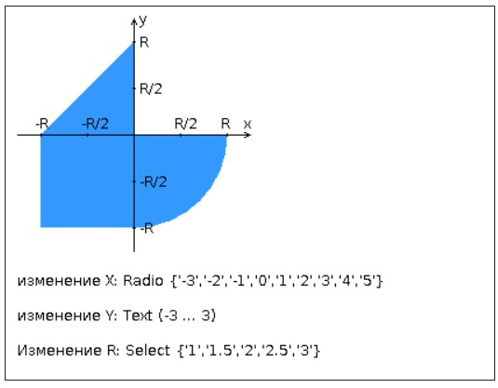](https://github.com/averagefun/ITMO-WEB-LABS/blob/main/lab1/img/graph_task.jpg)

# Работа

<https://github.com/averagefun/ITMO-WEB-LABS/tree/main/lab1>

# Вывод

Во время выполнения лабораторной работы познакомился с тем, как работает простейшее веб-приложение. Используя HTML, CSS и JavaScript сверстал страницу сайта, которая включает анимацию, а также клиентские сценарии JS. Научился создавать html формы и отправлять запросы, которые затем обрабатывать с помощью php скриптов.